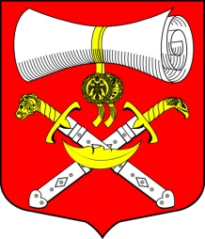

СОВЕТ ДЕПУТАТОВ
МУНИЦИПАЛЬНОГО ОБРАЗОВАНИЯ
ХВАЛОВСКОЕ СЕЛЬСКОЕ ПОСЕЛЕНИЕ
ВОЛХОВСКОГО МУНИЦИПАЛЬНОГО РАЙОНА
ЛЕНИНГРАДСКОЙ ОБЛАСТИ
ТРЕТЬЕГО СОЗЫВА

РЕШЕНИЕ

от 20 июня 2017 года № 34

О приобретении служебного
автомобиля в 2017 году

В связи с обращением администрации муниципального образования Хваловское сельское поселение о не возможности дальнейшей эксплуатации служебного автомобиля ВАЗ 2123 Шевроле Нива, совет депутатов
Решил:

1. Разрешить администрации муниципального образования Хваловское сельское поселение Волховского муниципального района Ленинградской области приобретение нового служебного автомобиля в 2017 году.
2. Решение Совета депутатов муниципального образования Хваловское сельское поселение Волховского муниципального района Ленинградской области за № 15 от 10 марта 2016года считать утратившим силу.
2. Настоящее решение подлежит официальному опубликованию (обнародованию).
3. Контроль за исполнением настоящего решения оставляю за собой.

Глава муниципального образования
Хваловское сельское поселение Н.А.Аникин

